Les transferts et conversions d’énergie –
Activité 2. Comment voler l’énergie solaire pendant la nuit ?
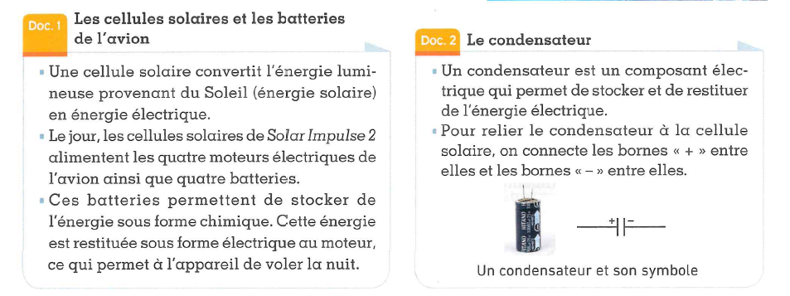
https://www.youtube.com/watch?v=lbF9He_tEc4
A l’aide des indications du doc 1. et du matériel (doc 3.), proposer et mettre en œuvre un protocole expérimental pour faire fonctionner un moteur à l’aide de l’énergie du Soleil.
______________________________________
______________________________________
______________________________________
______________________________________
______________________________________
______________________________________
______________________________________
______________________________________
______________________________________

https://complements-eleves.hachette-education.com/data/pc4c-2017/91facfc450fa827c7be6600587f39238.mp4

https://complements-eleves.hachette-education.com/data/pc4c-2017/026f1e0aa2a3b6f2839e23a1ea12410f.mp4
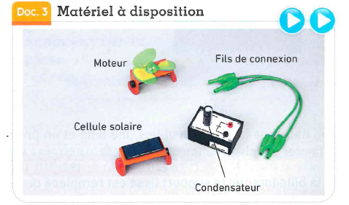
Schématiser les circuits réalisés.

Utiliser un condensateur (doc 2) modélisant les batteries pour simuler la recherge des batteries le jour et le fonctionnement du moteur la nuit.
________________________________________
________________________________________
________________________________________
________________________________________
________________________________________

Comment voler l’énergie solaire pendant la nuit ?
______________________________________________________________________________
______________________________________________________________________________

En résumé : …………………………………………………………………………………………………
………………………………………………………………………………………………….………………
………………………………………………………………………………………………….………………
………………………………………………………………………………………………….………………………………………………………………………………………………………………….………………

